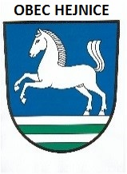
Obec Hejnice, Hejnice čp. 66, 564 01 Žamberk
IČO : 278831, tel. : 465629147
e-mail : ouhejnice@tiscali.cz, infoserver : www.obechejnice.cz

Rozpočtové opatření č. 3

Příjmy:

§ | položka | Kč
 | 4222 | 130 000,-
 | 4122 | 61 900,-

Výdaje:

§ | položka | Kč
3349 | 5331 | 130 000,-
2141 | 5212 | 61 900,-

Účelové určení:
Dotace z POV na výměnu obecního rozhlasu a provoz prodejny
-----------------------------------------------------------------------------------------------------------------
Celkový rozpočet pro rok 2023: příjmy 4 582 296,- Kč
výdaje 5 858 685,- Kč
financování 1 276 389,- Kč

V Hejnicích dne: 1.6.2023

Harapát Ladislav – starosta obce Hejnice

Vyvěšeno: 1.6.2023
Sejmuto: 31.1.2024

